КАМЕРА УФ - БАКТЕРИЦИДНАЯ
ДЛЯ ХРАНЕНИЯ СТЕРИЛЬНЫХ МЕДИЦИНСКИХ ИНСТРУМЕНТОВ

Исполнения:
КБ-02-«Я»-ФП
КБн-02-«Я»-ФП

Руководство по эксплуатации.
Паспорт.

СИАШ 1.02.0.00 ПС

СОДЕРЖАНИЕ

Лист
1.Введение …………………………………………………………………………………….............  2.Назначение…………………………………………………………………………………………..  3.Технические характеристики………………………………………………………………………  4.Комплект поставки…………………………………………………………………………............  5.Устройство и принцип работы…………………………………………………………………….  6.Требования по безопасности……………………………………………………………………...  7.Утилизация………………………………………………………………………………………….  8.Подготовка изделия к работе………………………………………………………………............  9.Порядок работы…………………………………………………………………………………….  10.Техническое обслуживание……………………………………………………………………….  11.Текущий ремонт…………………………………………………………………………………...  12.Характерные неисправности и методы их устранения…………………………………………  13.Сведения о рекламациях………………………………………………………………………….  14.Правила транспортирования и хранения………………………………………………………...  15.Гарантийные обязательства………………………………………………………………………  16.Свидетельство о приемке ………………………………………………………………………...  17.Свидетельство о консервации ……………………………………………………………………  18.Свидетельство об упаковке ……………………………………………………………………....  Приложения:  Гарантийный талон №1………………………………………………………………………………  Гарантийный талон №2………………………………………………………………………………  Регистрационное удостоверение (копия)………………………………………………………….. | 3  3  3  4  4  4  5  5  5  6  7  7  8  8  8  9  9  9  10  10  12

 является товарным знаком, принадлежащим ООО «Ферропласт Медикал» и зарегистрированным в Государственном реестре товарных знаков и знаков обслуживания 03 августа 2011, № 442147.

2
1. ВВЕДЕНИЕ

1.1.Настоящее руководство является совмещенным документом с техническим описанием и инструкцией по эксплуатации.
1.2.Руководство предназначено для ознакомления с камерой УФ-бактерицидной для хранения стерильных медицинских инструментов КБ-02-«Я»-ФП или (далее по тексту – камера), и устанавливает правила ее эксплуатации (использования, технического обслуживания, текущего ремонта, транспортирования и хранения ). Камера имеет следующие исполнения:
1. КБ-02-«Я»-ФП»- корпус камеры выполнен из стали с полимерным покрытием;
2. КБн-02-«Я»-ФП» - корпус камеры изготовлен из нержавеющей стали.
В качестве источника бактерицидного излучения вариабельно используются лампы производителей: TUV 15W/G15 LL фирмы "PHILIPS"; LTC 15 T8 фирмы "LightTech"; HNS 15W OFR фирмы "OSRAM". В камере применяется одна ультрафиолетовая лампа одного из производителей (далее по тексту как «источник УФ - излучения»).

2. НАЗНАЧЕНИЕ
2.1.Камера предназначена для хранения предварительно простерилизованних медицинских инструментов с целью предотвращения их вторичной контаминации микроорганизмами. ВНИМАНИЕ! Камера не предназначена для стерилизации и дезинфекции инструментов!
2.2.Камера обеспечивает постоянную готовность к работе медицинских инструментов в процессе их длительного (до 7 суток) хранения.
2.3.Камеру размещают в операционных, перевязочных, смотровых, стоматологических кабинетах и других помещениях, где требуется работа со стерильными медицинскими инструментами.

3. ОСНОВНЫЕ ТЕХНИЧЕСКИЕ ХАРАКТЕРИСТИКИ
3.1.Камера работает от сети переменного тока напряжением 220 ± 22 В, частотой 50 Гц.
3.2.Мощность, потребляемая камерой от сети переменного тока, не более 40 Вт.
3.3.Облученность от источника УФ - излучения (бактерицидной лампы 15 W) до геометрического центра решетки камеры на длине волны 253,7 нм не менее 10 Вт/м.
3.4.Время непрерывной работы камеры не более 168 часов.
3.5.Время выхода камеры на рабочий режим не должно превышать 10 мин.
3.6.Усилие, прилагаемое к ручке, необходимое для открывания крышки камеры не более 20Н.
3.7.Камера имеет металлическую решетку для размещения инструмента, выдерживающую равномерно распределенную нагрузку не более 100 Н.
3.8.По требованиям безопасности камера является изделием класса I тип В по ГОСТ Р 50267.0-92
3.9.Габаритные размеры камеры, не более, 600х400х500мм.
3.10.Масса камеры не более 20 кг.
3.11.Средняя наработка на отказ не менее 1500 часов.
3.12.Средний срок службы не менее 5 лет.
3.13.Наружные поверхности камеры допускают дезинфекцию способом протирания дезинфицирующими средствами, зарегистрированными и разрешенными в РФ для дезинфекции поверхностей по режимам, регламентированным действующими документами по применению дезинфицирующих средств, утвержденными в установленном порядке. Внутренние поверхности камеры устойчивы к обработке способом протирания средствами дезинфекции по МУ 287-113.
3.14. Условия эксплуатации камеры соответствуют климатическому исполнению УХЛ 4.2 по ГОСТ Р 50444-92: температура от +10 С до + 35 C ; относительная влажность – 80 % при температуре 25 С.

4. КОМПЛЕКТ ПОСТАВКИ
В комплект поставки камеры входят:
4.1.Камера УФ - бактерицидная для хранения стерильных медицинских инструментов
КБ-02-«Я»-ФП (одного исполнения) - 1 шт.
4.2.Тара упаковочная – 1 шт.
3
4.3.Руководство по эксплуатации.
4.4.Запасные части:
4.4.1.Вставка плавкая (1 А) – 2 шт.

5. УСТРОЙСТВО И ПРИНЦИП РАБОТЫ
5.1.Камера состоит из:
- корпуса с прозрачной крышкой из стекла, полностью задерживающим УФ - излучение
- металлической решетки для укладки стерильных инструментов
- светотехнической части (бактерицидная лампа 15 W, пускорегулирующая аппаратура, блок управления и контрольно-измерительные приборы).
5.2.Подключение камеры к сети питания осуществляется с помощью трехпроводного сетевого кабеля, один из проводов которого – заземляющий.
5.3.На панель блока управления вынесены:
5.3.1.Выключатель «Сеть».
5.3.2. Цифровой дисплей, который выполняет вспомогательную функцию и облегчает работу медицинского персонала. Он имеет четыре разряда и отображает текущее время или время суммарной наработки бактерицидной лампы (9000 часов).
5.3.3. Кнопка «время наработки бактерицидной лампы», в отжатом положении показывает текущее время, которое устанавливается кнопками «часы» и «минуты», а в нажатом положении показывает время наработки бактерицидной лампы.
5.3.4.Светодиоды:
- красный – «подготовка инструментов к использованию»
- зеленый – «инструменты к использованию готовы»
показывают текущие этапы обработки внутреннего объема камеры УФ-излучением в соответствии с порядком работы.
5.3.5.Звуковой сигнал: в камере установлен пьезоизлучатель, издающий звуковой сигнал, который включается после открывания дверцы и предупреждает, что время открывания дверцы камеры ограничено.
5.4.Принцип работы основан на применении УФ-излучения, источником которого является бактерицидная лампа 15 W. Более 60% излучения приходится на излучение с длинной волны 253,7 нм, обеспечивающее максимальное бактерицидное действие.
5.5.Бактерицидная лампа включена при закрытом положении крышки и отключается при открывании крышки. Прозрачная крышка камеры перекрывает УФ-излучение бактерицидной лампы, обеспечивает защиту от него оператора и предоставляет возможность выбрать инструмент до открывания крышки.
5.6.Целесообразно использовать камеру в режиме постоянного включения, делая перерыв только на перезагрузку (1 раз в 7 дней). При таком режиме работы бактерицидная лампа подлежит замене через 9000 часов.

6. ТРЕБОВАНИЯ ПО БЕЗОПАСНОСТИ
6.1.К эксплуатации камеры допускаются лица среднего медицинского персонала, внимательно изучившие настоящее руководство, освоившие правила эксплуатации и прошедшие инструктаж в соответствии с «Правилами технической эксплуатации электроустановок».
6.2.ЗАПРЕЩАЕТСЯ проводить ремонт камеры, включенной в сеть.
6.3.Прямое УФ - излучение вредно воздействует на кожу и слизистые, поэтому при возникновении любой неисправности, при которой прямое УФ - излучение проникает наружу, камера подлежит контролю и ремонту.
ВНИМАНИЕ! ВКЛЮЧЕНИЕ И ЭКСПЛУАТАЦИЯ КАМЕРЫ БЕЗ ЗАЗЕМЛЕНИЯ НЕ ДОПУСКАЕТСЯ!

4
6.4.При смене лампы следует соблюдать осторожность, не допускать нарушение целостности колбы лампы. В случае ее повреждения, необходимо все осколки лампы и место, где она разбилась, промыть 1% раствором марганцевокислого калия или 20% раствором хлорного железа для нейтрализации остатков ртути.
ВНИМАНИЕ! ИНДИКАТОРОМ РАБОТЫ БАКТЕРИЦИДНОЙ ЛАМПЫ ЯВЛЯЕТСЯ НАЛИЧИЕ ОСВЕЩЕННОСТИ СТЕКЛА КРЫШКИ И ВИЗУАЛЬНОЕ НАБЛЮДЕНИЕ МЕДИЦИНСКОГО ИНСТРУМЕНТА НА РЕШЕТКЕ ВНУТРИ КАМЕРЫ!

7. УТИЛИЗАЦИЯ
7.1.Утилизация камеры бактерицидной осуществляется в порядке, предусмотренном СанПин 2.1.7.728-99 «Правила сбора, хранения и удаления отходов лечебно-профилактических учреждений» для отходов класса Б, с предварительным извлечением бактерицидных ламп.
7.2.Лампы утилизируются в порядке, установленном для класса Г.

8. ПОДГОТОВКА К РАБОТЕ
8.1.Извлечь камеру из транспортной тары. Законсервированные поверхности протереть марлевым тампоном, смоченным спиртом или бензином (обильное смачивание не рекомендуется).
8.2.Проверить комплектность камеры.
8.3.После транспортирования камеры в условиях отрицательных температур, перед включением в сеть ее выдерживают в помещении при комнатной температуре в течение 24 часов.
8.4. Произвести дезинфекцию камеры в соответствии с МУ-287-113. Перед включением предварительно проводят дезинфекцию наружных поверхностей средствами дезинфекции с 0,5%-м раствором моющего средства («Лотос», «Прогресс»), лампу и отражатели протирают тампоном, смоченным средствами на основе спиртов и катионных ПАВ: Гибитан, Велтосепт и прочими (согласно раздела «Дезинфекция» Методических указаний МУ-287-113).
8.5.Внутренние поверхности камеры, за исключением поверхности и разъемов бактерицидной лампы, необходимо тщательно (изнутри и снаружи) промыть с помощью средств, разрешенных для проведения предстерилизационной очистки изделий медицинского назначения, остатки моющих средств смыть прокипяченной питьевой водой, после чего внутренние поверхности камеры двукратно (с выдержкой в течение одного часа после каждой обработки) протереть ветошью, смоченной средством химической стерилизации по МУ-287-113.
Разборную решетку камеры (предназначенную для размещения на ней мединструментов) предварительно простерилизовать в воздушном или паровом стерилизаторе, завернув в бумагу, разрешенную для упаковки изделий медицинского назначения, подвергаемых стерилизации указанными методами. Решетку следует установить в камере после окончания цикла обработки камеры стерилизационными средствами. После установки решетки крышку камеры необходимо
закрыть и включить бактерицидную лампу, которой оборудована камера. Через 30 минут облучения камера готова к размещению стерильных инструментов.
8.6.При отсутствии возможности стерилизации решетки в паровом или воздушном стерилизаторе ее до начала обработки камеры следует вынуть из камеры, промыть отдельно
моющим раствором, затем тщательно отмыть от остатков моющего средства кипяченой питьевой водой и установить на место. После этого решетку так же, как и внутреннюю поверхность камеры, необходимо двукратно (с выдержкой в один час после каждой обработки) протереть ветошью, смоченной средством химической стерилизации по МУ-287-113, крышку камеры закрыть и включить бактерицидную лампу на 30 минут. После такой обработки камера готова к загрузке стерильными инструментами.

9. ПОРЯДОК РАБОТЫ
9.1.Загрузку камеры проводят в асептических условиях. Персонал, проводящий загрузку камеры, должен использовать при этом стерильную спецодежду и резиновые перчатки.
9.2.Стерильные инструменты раскладываю стерильным корнцангом или пинцетом в один слой, продвигаясь от задней стенки камеры к передней.

5
9.3.Время загрузки камеры не должно превышать 10 минут.
9.4.После загрузки материала крышку закрывают и не открывают в течение 2,5 минут. При этом на панели управления в течение 2,5 минут горит красный светодиод «подготовка инструментов к использованию».
9.5.После окончания времени обработки материала, через 2,5 минуты загорается зеленый светодиод «инструменты к использованию готовы».
9.6.Если крышка была открыта более 10 минут, все инструменты вновь подлежат стерилизации, а камера повторной перезагрузке в соответствии с п.п. 8.4 –8.6.
9.7.Простерилизованные инструменты допускается хранить в камере с включенной бактерицидной лампой не более 7 суток.
9.8.По истечении 7 суток эксплуатации камера должна быть подвергнута обработке в соответствии с п.п. 8.4 –8.6, а оставшиеся в камере неиспользованные инструменты должны быть вновь простерилизованны одним из разрешенных для этого методом.
9.9.Звуковой сигнал, издаваемый пьезоэлементом, вмонтированным в корпус камеры включается после открывания дверцы и предупреждает медперсонал, что время нахождения камеры с открытой дверцей ограниченно режимами поддержания стерильности.

10. ТЕХНИЧЕСКОЕ ОБСЛУЖИВАНИЕ
10.1.Для обеспечения надежной работы камеры проводить своевременное техническое обслуживание. При этом пользуйтесь настоящим руководством.
10.2.Условия проверки.
10.2.1.Проверка технических характеристик производится при номинальном питающем напряжении и нормальных условиях, за которые принимаются:
напряжение питания 220 В ±10 %, 50 Гц температура окружающего воздуха 25 ±10 C, относительная влажность воздуха 65±15 %, атмосферное давление (84 – 106,7 кПа, 630-800 мм.рт.ст.
10.2.2.Перед проведением проверки камеры необходимо: произвести внешний осмотр, изучить техническую документацию на камеру и приборы, применяемые для ее проверки.
10.3.Проведение проверки.
10.3.1.При проведении внешнего осмотра должно быть проверено:
- отсутствие механических повреждений, влияющих на работоспособность
- наличие и прочность крепления органов управления и коммутации, четкость фиксации их положений, состояние сетевого шнура и вилки
- отсутствие соединившихся или слабозакрепленных элементов схемы
10.3.2.При вскрытии камеры и проведении профилактических работ следует иметь ввиду меры безопасности, указанные в разделе 6.
10.3.3.Перед проверкой технических характеристик проводится опробирование работоспособности камеры.
10.4.Перечень основных проверок технического состояния приведен в таблице №1.
Таблица №1
Виды технического обслуживания | Кем выполняется. Периодичность технического обслуживания | Содержание работ, методы и средства проведения технического обслуживания | Технические требования
Периодическое техническое обслуживание | Специалисты, занимающиеся эксплуатацией камеры  1 раз в месяц | ПРОВЕРКА ТЕХНИЧЕСКОГО СОСТОЯНИЯ
 | 1 РАЗ В 6 МЕСЯЦЕВ | Проверка исправности и прочности заделки сетевого шнура внешним осмотром при его легком покачивании и покручивании вблизи мест заделки без применения специальных инструментов и оборудования. | На поверхности шнура не должно быть разрывов, через которые могли бы просматриваться токоведущие жилы и заделка шнура должна быть прочной и исключать перемещения в отверстие заделки. Штыри сетевой вилки не должны быть изогнуты.

6

10.4.1.Все измерительные приборы, используемые при испытаниях, должны быть аттестованы.
10.5.В случае обнаружения при техническом обслуживании несоответствия камеры или ее отдельных узлов техническим характеристикам, указанным в разделе 3, дальнейшая эксплуатация камеры не допускается и она подлежит ремонту или замене.
10.6.Замена лампы должна проводиться через 9000 часов ее горения.

11. ТЕКУЩИЙ РЕМОНТ
11.1.Общие положения.
11.1.1.Текущий ремонт производится специалистами ремонтных предприятий.
11.1.2.При ремонте соблюдайте меры безопасности, указанные в разделе 6 настоящего руководства по эксплуатации.
11.2.Содержание текущего ремонта
11.2.1.Текущий ремонт включает следующие этапы:
- обнаружение неисправностей;
- отыскание и исправление неисправностей;
- проверка работоспособности аппарата после ремонта.
11.3.Обнаружение неисправностей
11.3.1.Обнаружение неисправностей производится в соответствии с разделом 11 настоящего руководства по эксплуатации.
11.1.4.Текущий ремонт в течении гарантийного срока эксплуатации производится специалистами завода-изготовителя.
11.5.После выполнения текущего ремонта проведите проверку технического состояния.

12.ХАРАКТЕРНЫЕ НЕИСПРАВНОСТИ И МЕТОДЫ ИХ УСТРАНЕНИЯ
12.1.Перечень наиболее часто встречающихся или возможных неисправностей, вероятные причины и способы их устранения приведены в таблице №2.

Таблица №2
Наименование неисправностей, внешнее проявление и дополнительные признаки | Вероятные причины | Способы устранения
1. Лампа не горит. Другие внешние признаки отсутствуют. | 1.Вышла из строя лампа.  2.Вышел из строя ЭПРА (электронный балласт).  3.Вышли из строя лампа и ЭПРА (электронный балласт).  4.Вышел из строя предохранитель | Заменить лампу  Заменить ЭПРА (электронный балласт)  Заменить лампу и ЭПРА (электронный балласт)  Заменить предохранитель
2. Лампа мигает, но не зажигается | Вышла из строя лампа | Заменить лампу

7
13. СВЕДЕНИЯ О РЕКЛАМАЦИЯХ
13.1.В СЛУЧАЕ ОТКАЗА КАМЕРЫ ИЛИ НЕИСПРАВНОСТИ ЕЕ В ПЕРИОД ГАРАНТИЙНЫХ ОБЯЗАТЕЛЬСТВ, А ТАКЖЕ ОБНАРУЖЕНИЯ НЕКОМПЛЕКТНОСТИ ПРИ ЕЕ ПЕРВИЧНОЙ ПРИЕМКЕ ВЛАДЕЛЕЦ КАМЕРЫ ДОЛЖЕН НАПРАВИТЬ В АДРЕС ПРЕДПРИЯТИЯ – ИЗГОТОВИТЕЛЯ ИЛИ В АДРЕС ПРЕДПРИЯТИЯ, ОСУЩЕСТВЛЯЮЩЕГО ГАРАНТИЙНОЕ ОБСЛУЖИВАНИЕ, СЛЕДУЮЩИЕ ДОКУМЕНТЫ:
-заявку на ремонт (замену) с указанием адреса, номера телефона организации-владельца камеры;
-дефектную ведомость;
-гарантийный талон.
13.2.Все представленные рекламации регистрируются потребителем в таблице №3

Таблица №3
Дата отказа или возникновение неисправностей | Количество наработанных часов до возникновения отказа или неисправности | Краткое содержание неисправностей | Дата направления рекламации | Меры принятые по рекламации | Примечание

14. ПРАВИЛА ТРАНСПОРТИРОВАНИЯ И ХРАНЕНИЯ
14.1.Камера в упаковке предприятия-изготовителя должна храниться в закрытом помещении при температуре от +5 до +40 С и относительной влажности до 80% при температуре окружающего воздуха +25 С.
14.2.В воздухе помещения не должно содержаться примесей, вызывающих коррозию.
14.3.Перед длительным хранением металлические поверхности частей камеры без лакокрасочных покрытий обезжирить и законсервировать по ГОСТ 9.014-78 для условий хранения ВЗ-0, ВУ-4 для условий хранения по группе ОЖО4 по ГОСТ 15150-69.
Предельный срок защиты без переконсервации-5 лет.
14.4. Запасные части, принадлежности и эксплуатационную документацию оберните двухслойной оберточной бумагой и заклейте клеевыми лентами, руководство положите в чехол.
14.5.Камеры транспортируют всеми видами транспорта, кроме морского, в крытых транспортных средствах в соответствии с требованиями ГОСТ Р 50444 и правилами перевозки грузов, действующими на каждом виде транспорта.
14.6.Транспортирование и хранение камер без упаковки завода – изготовителя не гарантирует сохранность камер. Повреждения камеры в результате транспортирования или хранения без упаковки завода-изготовителя устраняются потребителем.

15. ГАРАНТИЙНЫЕ ОБЯЗАТЕЛЬСТВА
15.1.Гарантийный срок эксплуатации при соблюдении потребителем условий эксплуатации, хранения и транспортирования установлен 12 месяцев со дня ввода камеры в эксплуатацию.
Гарантийный срок хранения – 12 месяцев.
15.2.В течение гарантийного срока предприятие-изготовитель безвозмездно ремонтирует или заменяет камеру по предъявлении гарантийного талона.
Адрес предприятия изготовителя: ООО «Ферропласт Медикал»
Юридический. адрес: 152260, Ярославская область, Некрасовский район, пос.Приволжский
Фактический (почтовый) адрес: 150049, г. Ярославль, пр-т Толбухина, д. 17 А
Адрес производства: 152260, Ярославская область, Некрасовский район, пос. Приволжский
Т/факс: (4852) 48-67-02; 58-45-61; 58-45-62; 58-45-63; 58-45-64; 97-93-90;
E-mail: ferroplast@mail.ru
тел Сервис центра 8(9019) 94- 40-56 e-mail: fm.servis@mail.ru

8

16. СВИДЕТЕЛЬСТВО О ПРИЕМКЕ

Камера УФ-бактерицидная для хранения стерильных медицинских инструментов КБ-02-«Я»-ФП, ТУ 9452-002-55307168-2004

Заводской номер________________ соответствует техническим условиям и признана годной для эксплуатации

Дата выпуска ____________________ Начальник ОТК_____________ Штамп ОТК
(год, месяц, число)

17. СВИДЕТЕЛЬСТВО ОБ УПАКОВЫВАНИИ

Камера УФ-бактерицидная для хранения стерильных медицинских инструментов КБ-02-«Я»-ФП, ТУ 9452-002-55307168-2004

Заводской номер___________ упакован_______________________________________________
(наименование предприятия, производившего упаковку)
согласно требованиям, предусмотренным конструкторской документацией

Дата упаковки_____________________________________________

Упаковку произвёл_________________________________________(подпись)

Изделие после упаковки принял______________________________(подпись)

17. СВИДЕТЕЛЬСТВО О КОНСЕРВАЦИИ

Камера УФ-бактерицидная для хранения стерильных медицинских инструментов КБ-02-«Я»-ФП, ТУ 9452-002-55307168-2004

Заводской номер___________ подвергнут____________________________________________
(наименование предприятия, производившего консервацию)
согласно требованиям, предусмотренным настоящим руководством.

Дата консервации_____________________________________________

Срок консервации_____________________________________________

Консервацию произвёл________________________________________(подпись)

Изделие после консервации принял______________________________(подпись)

9

ГАРАНТИЙНЫЙ ТАЛОН №1
на ремонт (замену) в течение гарантийного срока
изделия медицинской техники

Камера УФ-бактерицидная для хранения стерильных медицинских инструментов КБ-02-«Я»-ФП, ТУ 9452-002-55307168-2004

Номер и дата выпуска _________________________________________________________________
(заполняется заводом-изготовителем)
Введена в эксплуатацию _______________________________________________________________
^{(дата, подпись)}
Принята на гарантийное обслуживание ремонтным предприятием____________________________

Города ____________________________________________________________________

М.П. Руководитель ремонтного предприятия ___________________________(подпись)

ГАРАНТИЙНЫЙ ТАЛОН №2
на ремонт (замену) в течение гарантийного срока
изделия медицинской техники

Камера УФ-бактерицидная для хранения стерильных медицинских инструментов КБ-02-«Я»-ФП, ТУ 9452-002-55307168-2004

Номер и дата выпуска _________________________________________________________________
(заполняется заводом-изготовителем)
Введена в эксплуатацию _______________________________________________________________
^{(дата, подпись)}
Принята на гарантийное обслуживание ремонтным предприятием____________________________

Города ____________________________________________________________________

М.П. Руководитель ремонтного предприятия ___________________________(подпись)

10

11
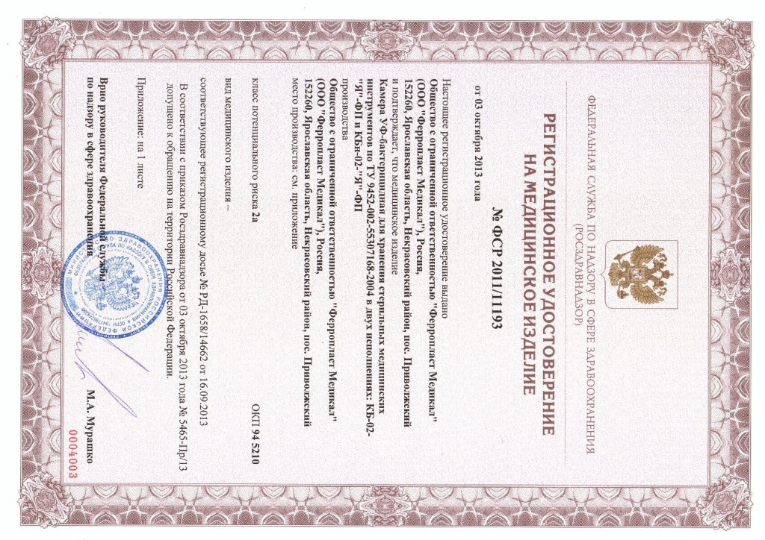
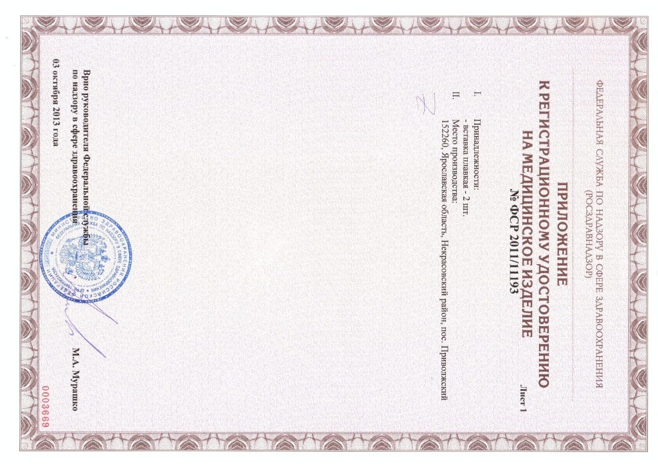

12

